Міністерство освіти і науки України

[Національний університет «Одеська політехніка»](https://op.edu.ua/" \l "navbar" \o "Головна)

Інститут комп’ютерних систем

Кафедра інформаційних систем

Лабораторна робота №6

З дисципліни: «Алгоритмізація та програмування»

Тема: **«Програмування алгоритмів циклічної структури»**

Варіант №8

Виконав:

Студент групи АІ-222

Ляcковський Артем Андрійович

Перевірили:

Денисенко А.В.

Іванов О.В.

Одеса 2022

**Зміст звіту:**

1. Тема та мета роботи.
2. Завдання №8 за варіантом.
3. Блок-схема алгоритму роботи програми №8.
4. Код програми №8.
5. Контрольні приклади виконання програми №8: набори тестових даних з обґрунтуванням їх вибору, скріншоти з результатами роботи програми.
6. Висновки про виконану роботу. Опис і аналіз помилок, виявлених при

налаштуванні програми.

**1.Тема роботи**: Програмування алгоритмів циклічної структури

**Мета роботи:** Набуття практичних навичок у створенні програм з циклами while,

do...while.

**2.Завдання №6 за варіантом №8:**

**3.Блок-схема алгоритму роботи програми №6 за варіантом №8:**

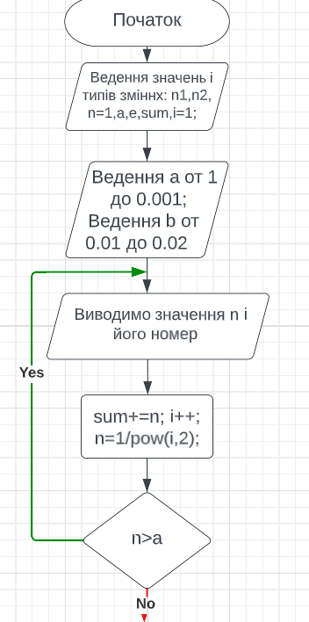

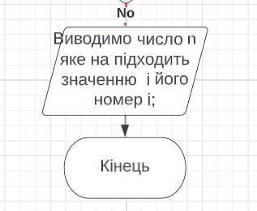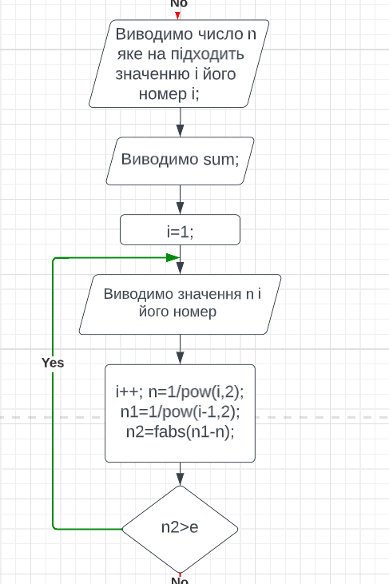**4.Код програми №6 за варіантом№8:**

#include <stdio.h>

#include <stdlib.h>

#include <math.h>

#include <locale.h>

int main()

{

setlocale(LC_ALL, "rus");

float n1,n2,n=1,a,e,sum;

int i=1;

printf("Програма написана Лясковським Артемом АІ-222\n");

printf("Ведите значение A в диапозоне от 1 до 0.001 \n");

scanf ("%f",&a );

printf("Ведите значение E в диапозоне от 0,01 до 0.02 \n");

scanf ("%f",&e );

do {

printf("Ваши значения n%d = %f\n",i,n);

sum+=n;

i++;

n=1/pow(i,2);

} while(n>a);

printf("Число яке не підходить значенню n%d = %f\n",i,n);

printf("Сума ваших значений sum= %f\n", sum);

i=1;

do {

printf("Ваши значения n%d = %f\n",i,n);

i++;

n=1/pow(i,2);

n1=1/pow(i-1,2);

n2=fabs(n1-n);

}while(n2>e);

printf("Число яке не підходить значенню n%d = %f\n",i,n);

return 0;

}

**5.Приклади виконання програми №6 за варіантом№8:**

**6.Висновок:**

При виконаннi Лабораторної роботи № 6 я отримав практичні навички роботи з компелятором Code::Blocks. Вивчив засоби програмування для створення програм циклічної структури.